**STP**

**מסמך תכנון בדיקות לממשק WMS**

|  |  |
| --- | --- |
| פרויקט | **תוכנת WMS – ניהול מחסנים** |
| נכתב ע"י | אלה קזיוני , דורון אדגולי ורותם פרץ |
| תאריך עריכה אחרון | 08/02/22 |
| מוגש ע"י | צוות BEST QA |

**בקרת תפוצה**

|  |  |  |  |
| --- | --- | --- | --- |
| תאריך | נכתב ע"י | אושר ע"י | תפקיד |
| 2022\07 | אלה קזיוני, דורון אדגולי ורותם פרץ | דימה מיקרוביץ | QA TEAM LEADER |

**תוכן עניינים:**

תוכן

1.כללי 3

1.1 תכולה ומטרה 3

1.2 יעדי הבדיקות 3

1.3 יעדי מסמך הבדיקות-STP 3

1.4 סימוכין 3

1.5 מונחים ומושגים 4

2.רמות הבדיקה 6

3.תכנון הבדיקות 7

4.ביצוע הבדיקות 7

4.1 מחזור מס' 1 7

# **1.כללי**

# **1.1 תכולה ומטרה**

WMS – זוהי מערכת ייעודית לניהול מחסנים מלא היא מאפשרת מימוש אופטימלי של שטחי אחסנת המחסן, שליטה ובקרה בזמן אמת תעל המלאים ותהליכים תפעוליים- כולל דוחות עשירים , אוטומציה בתהליכים שונים בניהול המלאי וההפצה ומאפשר חסכון בזמן וכסף , שחרור מנהלי הלוגיסטיקה בארגון לעסוק בניהול, שיפור ותכנון עתידי , ניתוח יעילות , תפוקות המחסן ואפקטיביות תפעולית. מאפשרת ניהול הזמנות, ניהול לקוחות, קליטת סחורה, אחסון סחורה, ליקוט הזמנות, אריזה ובקרת העמסה, ניהול הפצה ודוחות.

# **1.2 יעדי הבדיקות**

*לוודא שהמערכת עומדת בדרישות הלקוח זאת אומרת מציגה את התכנים הרצויים ומבצעת את הפעולות הנדרשות.

*לוודא כי המערכת עומדת באיכות ובסטנדרטים גבוהים ועומדת במדדי הצלחה.

*להבטיח תאימות ואחידות המערכת בין מערכות הפעלה שונות.

*לוודא את כיסוי הטסטים והדרישות

*לוודא כי לא קיימים באגים חמורים במערכת הנבדקת

# **1.3 יעדי מסמך הבדיקות-STP**

מטרת מסמך הSTP היא להציג את תוכנית הבדיקות מתחילתה ועד סופה, הן לשם אישורה והן לשם תיאור ופירוט תהליך הבדיקות, שעתיד להתבצע.

* הגדרות והסברים למושגים ולמונחים
* תיאור מפורט של הבדיקות שתבוצענה על המערכת, וקישורן לדרישות עליהן הן עונות.
* תיאור תהליך פתיחת באג מתחילתו ועד סופו.
* תכנון הבדיקות: לו"ז וחלוקת תפקידים.
* הערכת סיכונים.

# **1.4 סימוכין**

|  |  |
| --- | --- |
| שם המסמך | תיאור המסמך |
| SRS | SRD-Software Requirements specification Document.-מסמך דרישות ואפיון מוצר. |

# **1.5 מונחים ומושגים**

להלן רשימת מושגים ומונחים שיעזרו להתמצא במסמכי הבדיקות השונים ובחלקם ייעשה שימוש לאורך מסמך זה:

|  |  |
| --- | --- |
| **PRD** | Product Requirements document-  מסמך דרישות ואפיון מוצר |
| **SRS** | Software Requirements Specification Document  מסמך דרישות ואפיון תוכנה |
| **STP** | Software Test Design Description-  מסמך תכנון הבדיקות |
| **STD** | Software Test Design-  מסמך עיצוב\תיאור הבדיקות |
| **Data Base** | מאגר נתונים\מסד נתונים |
| **MTM** | Microsoft Test Manager-  כלי לבדיקות מבית מיקרוסופט העובד בסנכרון עם כלי הניהול WEB ACCESS על מנת לנהל את המחזורי בדיקה נכון וסנכרון מלא עם שאר הבודקים לגבי בדיקתם. |
| **SDLC** | Software Development Life Cycle-  מחזור חיי פיתוח התוכנה |
| **Integrational Testing** | בדיקות אינטגרציה-בדיקות שילוב היכולות לבוא לידי ביטוי בבדיקות מבניות, פונקציונאליות ולא פונקציונאליות וברמות שונות: שילוב בין רכיבים שונים, שילוב בין רכיבים, שילוב בין פיצ'ר לרכיב, בין מערכות שונות, בין מערכת לסביבה, בין תוכנה לחומרה ועוד. |
| **System Testing** | בדיקות מערכת- הבודקות את התנהגות המערכת כמכלול. בדיקות בהיקף גדול , פונקציונאליות ולא פונקציונאליות בעיקר, שמטרתן הינה לוודא כי המערכת עושה את מה שהיא נדרשת לעשות, ולא עושה את מה שהיא אינה נדרשת. הבדיקות מתנהלות תוך איתור , רישום וסיווג כל התקלות שהתגלו במהלך הרצת תרחישי הבדיקה. לעתים קרובות מדובר בבדיקות המקיפות האחרונות טרם מסירה ללקוח. |
| **Acceptance Test** | בדיקות קבלה- שלב הבדיקות הסופי- לרוב מבוצע ע"י הלקוח\המשתמש – בדיקות מוכנות המערכת.  מטרתן לוודא כי המערכת פועלת בהתאם לדרישות , לבסס בטחון במערכת ולוודא כי היא מוכנה לעלייה. |
| **Functional Testing** | בדיקות פונקציונאליות – בודקות מה המערכת עושה |
| **Non Functional Testing** | בדיקות לא פונקציונאליות-בודקות איך המערכת עושה. |
| **בדיקות שפיות** | בדיקות שפיות\עשן- אחוז הבדיקות הקריטיות והחשובות ביותר במוצר, המהוות את התפקוד העיקרי של המערכת שאם במידה והם נכשלים אין טעם להמשיך לבדוק. |
| **Confirmation Test** | בדיקות אימות-בדיקות לאחר ביצוע תיקון במערכת (תיקון באג) בדיקות חוזרות של אותם חלקים שנמצאו תקולים לשם ווידוא כי אכן הבאג תוקן |
| **Regression Tests** | בדיקות רגרסיה\נסיגה- לאחר בצוע שינוי במערכת. בדיקות חלקים במערכת שתפקדו טרם השינוי ולא שונו, אך עלולים להיות מושפעים מהשינוי, בכדי לוודא כי לא נפגעו בעקבותיו. לרוב מדובר בבדיקות חוזרות שבוצעו בהצלחה בעבר. |
| **Monkey Testing** | בדיקות שיטוט חופשי- בדיקות המתבצעות ללא תסריטי בדיקה. קפיצה מבדיקה לבדיקה. |
| **PASSED TEST** | הבדיקה הורצה- ועברה בהצלחה |
| **Failed Test** | הבדיקה הורצה- ונכשלה |
| **Blocked Test** | הבדיקה בסטאטוס חסום- לא ניתן להריץ את הבדיקה עקב סיבות שונות כגון: חוסר ידע , טכנולוגיה מתאימה , או מכשור ועוד. |
| **GUI\UI** | נראות המערכת וויזואלית. כל מה שקשור בממשק המשתמש כגון: גודל וצבע הגופן, צבעי רקע, שדות, מסגרות תוכן, תמונות , כפתורים וכדומה. |
| **Bug** | תוצאה שגויה\לא צפויה של המערכת. |
| **Bug Fixed** | תיקוני באגים- תיקון תוצאה שגויה\לא שגויה של המערכת. |
| **Sprint** | ספרינט- מחזור פיתוח במודל האג'ילי- אורך לרוב בין שבועיים לארבעה שבועות. |
| **Agile (Model)** | מודל פיתוח זריז-מודל מחזורי המבוסס סבבים ומותאם לפיתוח חלקים קטנים בסבבים מהירים, ספרינטים של בין שבועיים לחודש  בכל שלב, תהליך הפיתוח מקביל לתהליך הבדיקות וקיים עירוב מתמיד של הלקוח המאפשר מענה לשינויים בדרישות לאורך התהליך. |
| **Waterfall Model** | מודל מפל המים- במודל זה עובדים במחזור פיתוח בודד שלב הבדקות מגיע לאחר שלב אחד בפיתוח ולא במקביל. לאחר מעבר לשלב הבא לא חוזרים לשלב הקודם. המודל שם דגש על עיצוב מוקדם של התוכנה, וניסיון לצפות שינויים עתידיים.  מודל ארוך ומתועד שאינו מתאים לסבבי פיתוח קצרים. אין עירוב של הלקוח לאורך תהליך הפיתוח. |
| **QA \Testing** | סביבת עבודה של הבדיקות. צוות הבודקים נמצא בסביבה זו ועובד תחת סביבה מבוקרת , דיווח שינויים בסיום העבודה לאחר סיום העבודה מוחזרת למצבה ההתחלתי ומשתדלת להיות קרובה ככל הניתן לסביבת הלקוח. |
| **Prodaction** | סביבת הלקוח- המערכת באוויר |
| **DEV** | סביבת העבודה של הפיתוח-כמעט ולא מבוקרת אין דיווח של שינויים "אין חוקים" |
| **SQL** | ממשק לניהול מאגר הנתונים של לקוחות \ עובדים וכדומה באמצעות שאילתות. |

# **2.רמות הבדיקה**

בדיקות שפיות-הבדיקות הראשונות שמבצעים-מבוצע ע"י הבודקים. אלו הן בדיקות בסיסיות וקריטיות המאפשרות לזהות במהירות וביעילות אם הפונקציונאליות הבסיסית\העיקרית של המוצר פועלת כנדרש. בדיקות שפיות מהוות "תרחישי סף" במידה וקיימת בעיה באחד השלבים אין טעם להמשיך ולבדוק את המוצר, חייבים קודם כל לתקן את הבאגים הקיימים ויש להחזיר לפיתוח

בדיקות המערכת- בדיקות system (מערכת) הם בדיקות אשר בודקות את התנהגות המערכת כמכלול. בדיקות בהיקף גדול פונקציונאליות ולא פונקציונאליות בעיקר. מטרתן לוודא כי המערכת עושה את הנדרש עליה ולא עושה את מה שאינה נדרשת. הבדיקות תכלולנה בין היתר: בדיקות מסדי נתונים, קשרי גומלין בין תהליכים, קשרים עם מערכות חיצוניות, בדיקות , ביצועים, בדיקות עומסים, שרידות, שימושיות, בדיקות אבטחת מידע ובדיקות התאוששות ממצבי כשל. בדיקות המערכת מתנהלות תוך איתור, רישום וסיווג כל התקלות שהתגלו במהלך הרצת תרחישי הבדיקה. לעיתים קרובות מדובר בבדיקות המקיפות האחרונות, טרם מסירת המערכת ללקוח.

בדיקות Regression-בדיקות רגרסיה\נסיגה הן בדיקות שלאחר שינוי כלשהו במערכת בין אם נובע מעדכון גרסה או מתקון באג מלבד בדיקות אימות, שנועדו לווידוא תיקון הבאג, יש צורך בבדיקות רגרסיה. בדיקות החלקים במערכת שתפקדו טרם השינוי, ולא שונו אך עלולים להיות מושפעים מהשינוי במטרה לוודא כי לא נפגעו בעקבותיו. לרוב מדובר בבדיקות חוזרות שבוצעו בהצלחה בעבר.

Monkey Testing-טרם מסירת המערכת רצוי לבצע בדיקות "שיטוט חופשי"- המתבצעות ללא תסריטי בדיקה ומדמות את פעולת המשתמש ל"חיזוק אחרון" ברמת הבטחון במערכת ובתקינותה.

# **3.תכנון הבדיקות**

|  |  |  |  |
| --- | --- | --- | --- |
| תוצרים ע"פ שלבי הבדיקות | תאריך ההתחלה | תאריך הסיום | אחראי |
| STP | 15.7.2022 | 16.7.2022 | ראש צוות QA |
| STD | 19.7.2022 | 20.7.2022 | ראש צוות QA |
| STR | 29.7.2022 | 30.7.2022 | ראש צוות QA |

# 4.ביצוע הבדיקות

תהליך הבדיקות יבוצע ב-3 מחזורים שונים (שבועיים לכל מחזור)

* מחזור מס' 1: גרסה 1.0.0.010
* מחזור מס' 2: גרסה 10.0.011
* מחזור מס' 3: גרסה 10.0.012

# 4.1 מחזור מס' 1

**תקינות מערכת ההזמנות**

במחזור הראשון נבדוק את תקינות מערכת הזמנות.

**STD-בדיקת ההזמנות שלא מומשו:**

|  |  |  |  |  |
| --- | --- | --- | --- | --- |
| מס | תהליך | תוצאה רצויה | סוג הבדיקה | עבר\נכשל |
| 1 | כניסה לאתר מערכת ניהול מחסן | יוצג דף הבית של מערכת לניהול מחסן | בדיקת ממשק משתמש תהליכיות- תקינות הנתונים פונקציונאליות | עבר-הדף בית של מערכת לניהול מחסן מוצג כראוי |
| 2 | לחיצה על מקש התחברות למשתמש אדמיניסטרטור | התחברות תקינה של המשתמש | ממשק משתמש פונקציונאליות תהליכיות-תקינות הנתונים | עבר- במידה והשם משתמש והסיסמא תקינים ההתחברות מתבצעת |
| 3 | לחיצה על ניהול משלוחים | נפתחת חלונית של ניהול משלוחים | ממשק משתמש פונקציונאליות תהליכיות  תקינות נתונים | עבר-נפתחת חלונית של ניהול משלוחים |
| 4 | לחיצה על כפתור הזמנות שלא מומשו | מעבר לחלונית הזמנות שלא מומשו | ממשק משתמש פונקציונאליות תהליכיות תקינות הנתונים | עבר- המעבר לחלונית הזמנות שלא מומשו פועל כראוי |
| 5 | עיבוד חודשי שכל ההזמנות הופקו | יוצג המאגר של כל ההזמנות לביצוע | ממשק משתמש פונקציונאליות תהליכיות תקינות הנתונים | עבר - ההזמנות שהופקו מופיעות במאגר של ההזמנות לביצוע |
| 6 | עיבוד שנתי שכל ההזמנות הופקו | יוצג המאגר של כל ההזמנות לביצוע | ממשק משתמש פונקציונאליות תהליכיות תקינות הנתונים | נכשל- המאגר של ההזמנות השנתיות לא מופיע |

**בדיקת הזמנות שלא מומשו MTM**

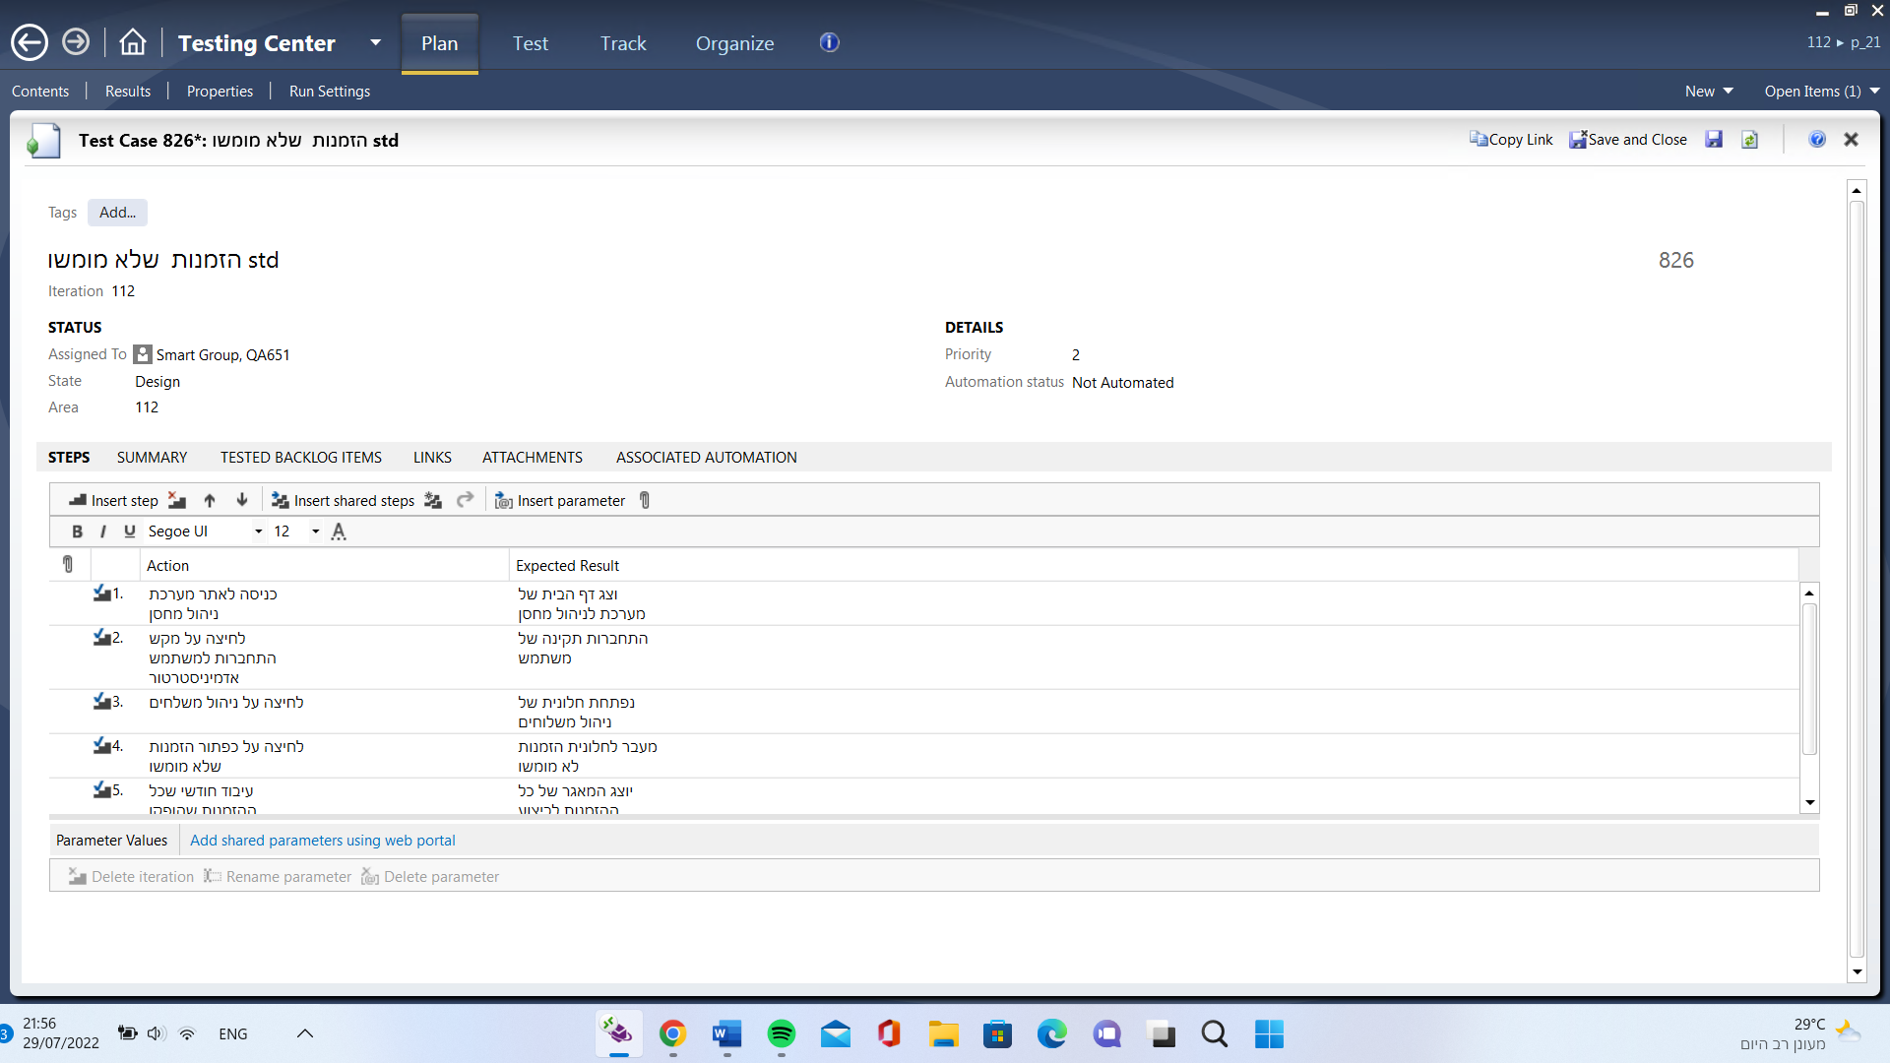

**הזמנה קבועה STD-**

|  |  |  |  |  |
| --- | --- | --- | --- | --- |
| **מס'** | **תהליך** | **תוצאה רצויה** | **סוג הבדיקה** | **עבר\נכשל** |
| 1 | כניסה לאתר ניהול מחסן | מעבר לדף הבית של אתר ניהול מחסן | ממשק משתמש פונקציונאליות תהליכיות תקינות נתונים | עבר-המעבר מבוצע בצורה תקינה |
| 2 | לחיצה על התחברות משתמש אדמיניסטרטור | מעבר לחלונית התחברות למשתמש אדמיניסטרטור | ממשק משתמש פונקציונאליות תהליכיות תקינות נתונים | עבר-המעבר לחלונית התחברות משתמש תקינה |
| 3 | הזנת שם משתמש וסיסמא | התחברות תקינה למשתמש | ממשק משתמש פונקציונאליות תהליכיות תקינות נתונים | עבר-ההתחברות למשתמש תקינה |
| 4 | לחיצה על ביצוע הזמנות קבועות ומעבר לחלונית ביצוע הזמנות קבועות | מעבר לחלונית ביצוע הזמנות קבועות | ממשק משתמש פונקציונאליות תהליכיות תקינות נתונים | עבר-המעבר לחלונית תקינה |
| 5 | הצגת רשימה של הזמנות לביצוע | יופיעו כל ההזמנות לביצוע | ממשק משתמש פונקציונאליות תהליכיות תקינות נתונים | עבר-ההצגת רשימה תקינה והרשימה מופיעה כראוי. |
| 6 | בחירת הזמנה מתוך מאגר מספרים | הפקת רשומות הזמנה לביצוע | ממשק משתמש פונקציונאליות תהליכיות תקינות נתונים | עבר-הרשומות מופיעות כראוי |
| 7 | הפקת רשומת הזמנה לביצוע | יוצגו כל הרשומות לביצוע ההזמנה | ממשק משתמש פונקציונאליות תהליכיות תקינות נתונים | עבר-הרשומות מופיעות כראוי |
| 8 | תאריך הספקה הבא ללקוח יתעדכן | תירשם רשומה לטבלת חשובות | ממשק משתמש פונקציונאליות תהליכיות תקינות נתונים | עבר-נרשמת רשומה לטבלה |
| 9 | תופיע חלונית הזמנה בוצעה בהצלחה | תהליך הזמנה הסתיים | ממשק משתמש פונקציונאליות תהליכיות תקינות נתונים | עבר-תהליך ההזמנה מסתיים |

**MTM-הזמנה קבועה:**

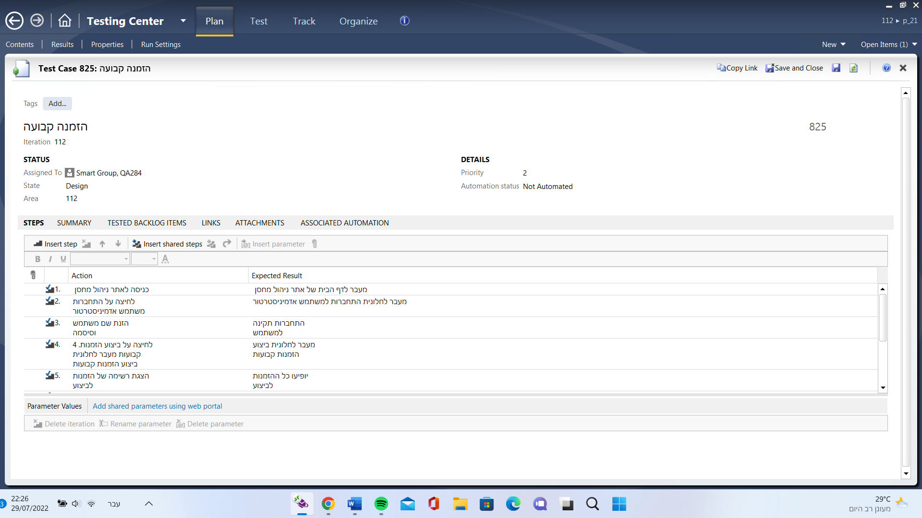

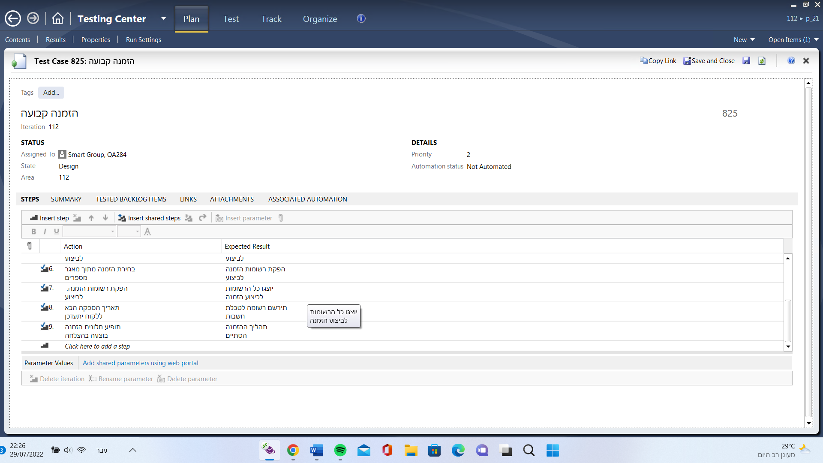

**הזמנות ביצוע רגיל**

|  |  |  |  |  |
| --- | --- | --- | --- | --- |
| מס | תהליך | תוצאה רצויה | סוג בדיקה | עבר\נכשל |
| 1 | כניסה לאתר ניהול מחסן | נפתח דף הבית של אתר ניהול מחסן | ממשק משתמש פונקציונאליות תהליכיות | עבר- הכניסה לאתר בוצעה |
| 2 | לחיצה על מסך קליטת הזמנה | מעבר לחלונית קליטת הזמנה | ממשק משתמש פונקציונאליות תהליכיות תקינות נתונים | עבר-המעבר לחלונית קליטת הזמנה בוצעה בהצלחה |
| 3 | בחירת קוד מוצר | יוצג הפריט שנבחר להזמנה עם תמונה של הפריט | ממשק משתמש פונקציונאליות תהליכיות תקינות נתונים | עבר-הפריט מוצג עם תמונה של הפריט |
| 4 | הפריט שנבחר ייבדק במאגר הפריטים | יופיע סימן בצד שמאל לפריט שיציין אם נמצא במלאי | ממשק משתמש פונקציונאליות תהליכיות תקינות נתונים | עבר-מופיע סימן בצד שמאל שמציין אם הוא נמצא במלאי או לא |
| 5 | ההזמנה לא הסתיימה | סטטוס הזמנה יופיע "כשמורה פתוחה" | ממשק משתמש פונקציונאליות תהליכיות תקינות נתונים | עבר-מופיע סטטוס הזמנה כשמורה פתוחה |

**MTM-הזמנות לביצוע רגיל**

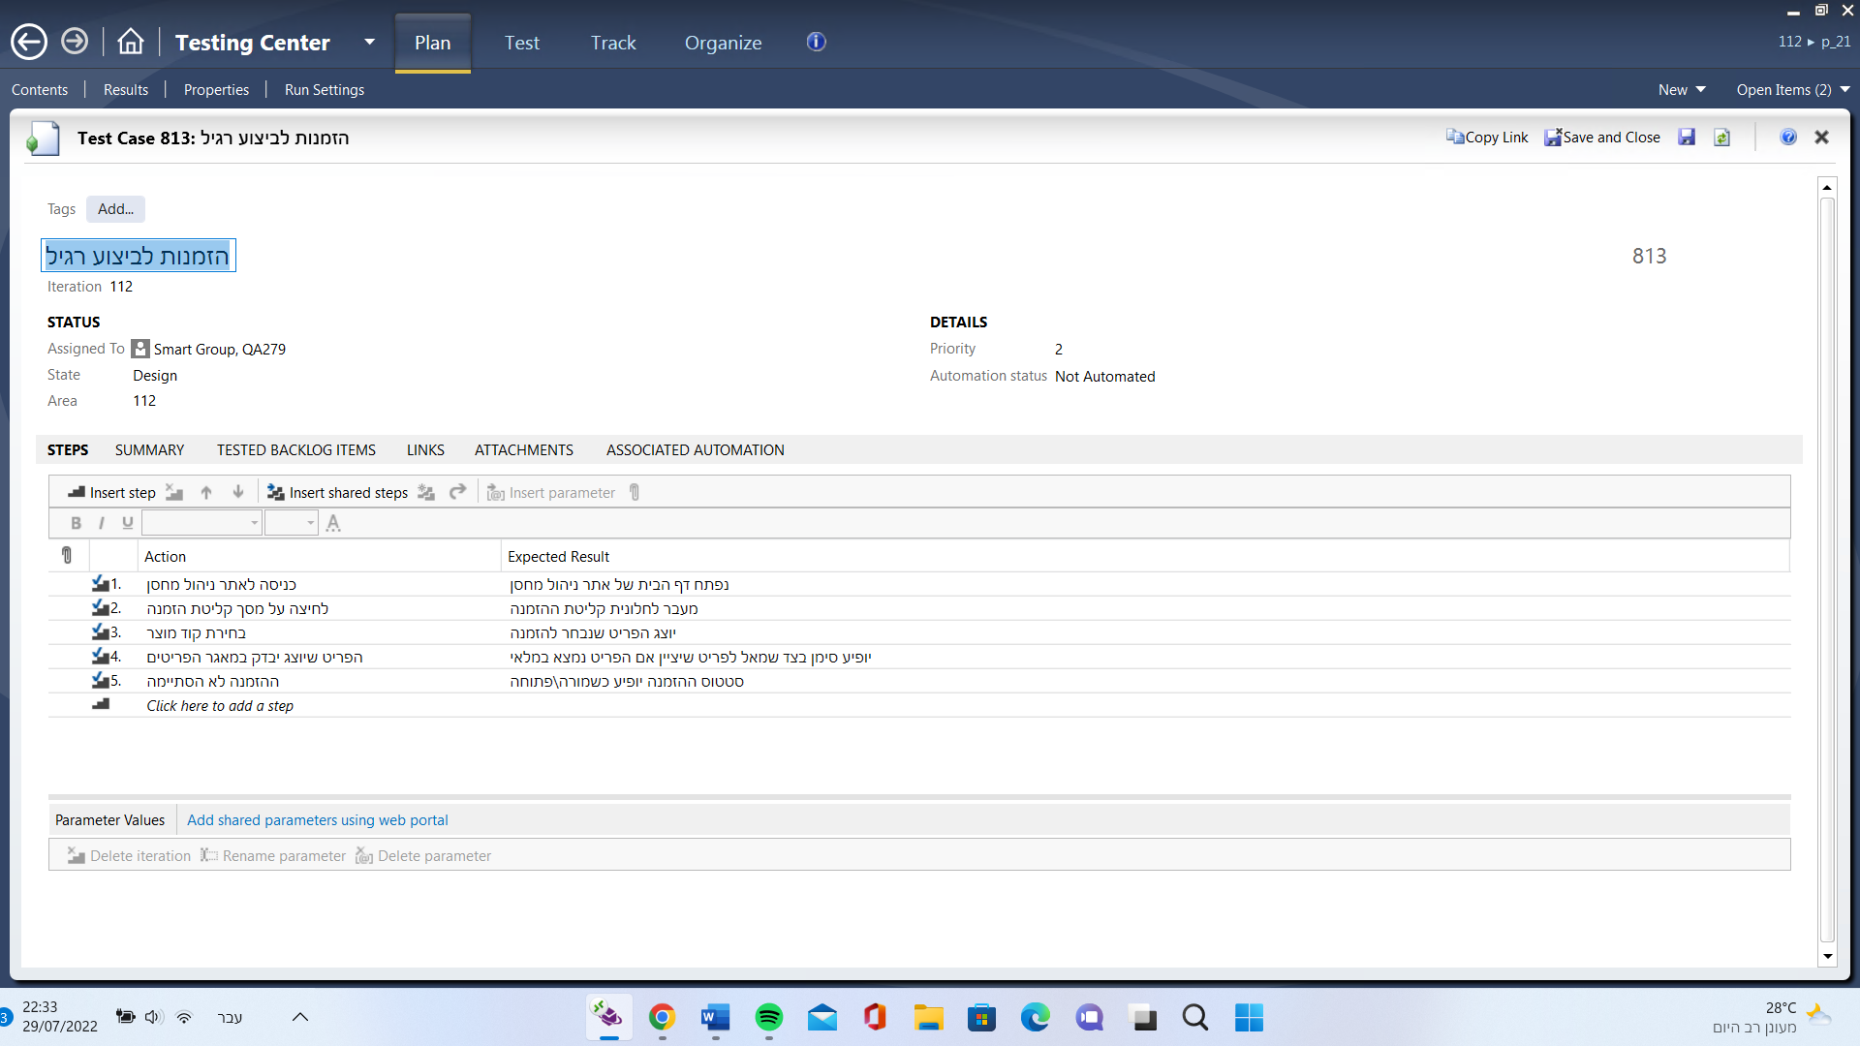

# 4.2 מחזור מס' 2

במחזור השני נבדוק את תקינות מאגר הפריטים למערכת ואת קליטת ההזמנות ועיבוד של הזמנות חדשות.

הוספת פריט למאגר

|  |  |  |  |  |
| --- | --- | --- | --- | --- |
| מס | תהליך | תוצאה רצויה | סוג בדיקה | עבר\נכשל |
| 1 | כניסה לאתר ניהול מחסן | נפתח דף הבית של אתר ניהול מחסן | ממשק משתמש פונקציונאליות תהליכיות | עבר- הכניסה לאתר בוצעה |
| 2 | לחיצה על מקש התחברות למשתמש | מעבר לחלונית התתחברות למשתמש | ממשק משתמש פונקציונאליות תהליכיות תקינות נתונים | עבר-נפתח חלון התחברות למשתמש |
| 3 | הזנת פרטי משתמש אדמיניסטרטור | התחברות מוצלחת של משתמש אדמיניסטרטור | ממשק משתמש פונקציונאליות תהליכיות תקינות נתונים | עבר-חיבור מוצלח משתמש בעל הרשאות אדמיניסטרטור |
| 4 | לחיצה על טיפול בפריטים | מעבר לחלונית טיפול בפריטים | ממשק משתמש פונקציונאליות תהליכיות תקינות נתונים | עבר-נפתח חלון טיפול בפריטים |
| 5 | לחיצה על סעיף "הוספה" | הפעולה "הוספה" נבחרה במערכת | ממשק משתמש פונקציונאליות תהליכיות תקינות נתונים | עבר-מופיע הוספה בוצעה בהצלחה |
| 6 | הקלדת פריט חדש למערכת | הצגת פריט חדש במערכת | ממשק משתמש פונקציונאליות תהליכיות תקינות נתונים | עבר-הוצג פריט חדש במערכת |
| 7 | לחיצת על כפתור "ביצוע" | הפריט הוסף בהצלחה למערכת | ממשק משתמש פונקציונאליות תהליכיות תקינות נתונים | עבר-מופיע הפריט נוסף בהצלחה |

**הזמנה אספקה למלאי**

|  |  |  |  |  |
| --- | --- | --- | --- | --- |
| מס | תהליך | תוצאה רצויה | סוג בדיקה | עבר\נכשל |
| 1 | כניסה לאתר ניהול מחסן | נפתח דף הבית של אתר ניהול מחסן | ממשק משתמש פונקציונאליות תהליכיות | עבר- הכניסה לאתר בוצעה |
| 2 | לחיצה על כפתור התחברות | מעבר לחלונית התחברות | ממשק משתמש פונקציונאליות תהליכיות תקינות נתונים | עבר-נפתח חלון התחברות |
| 3 | הזנת שם משתמש וסיסמה | התחברות מוצלחת למערכת | ממשק משתמש פונקציונאליות תהליכיות תקינות נתונים | עבר-מופיע כניסה למערכת |
| 4 | לחיצה על כפתור קליטת אספקה למלאי | מעבר למסך קליטת אספקה למלאי | ממשק משתמש פונקציונאליות תהליכיות תקינות נתונים | עבר-מופיע סימן בצד שמאל שמציין אם הוא נמצא במלאי או לא |
| 5 | הזנת פרטי חשבונית עבור ההזמנה | תתבצע השוואה בין ההזמנה לאספקה במלאי | ממשק משתמש פונקציונאליות תהליכיות תקינות נתונים | עבר-מופיע סטטוס הזמנה כשמורה פתוחה |
| 6 | רשימת הפריט במאגר הפריטים מתעדכנת | הפריט מתווסף לשדה "כמות בהמתנה" | ממשק משתמש פונקציונאליות תהליכיות תקינות נתונים | עבר-הוצג פריט חדש במערכת |

# 4.3מחזור מס' 3

**במחזור השלישי** נבדוק את תקינות מאגר הפריטים למערכת .

**טיפול בפריטים**

|  |  |  |  |  |
| --- | --- | --- | --- | --- |
| מס | תהליך | תוצאה רצויה | סוג בדיקה | עבר\נכשל |
| 1 | כניסה לאתר ניהול מחסן | יפתח דף הבית לניהול מחסן | ממשק משתמש פונקציונאליות תהליכיות | עבר- הכניסה לאתר בוצעה |
| 2 | כניסה על התחברות למשתמש | מעבר לחלונית התחברות | ממשק משתמש פונקציונאליות תהליכיות תקינות נתונים | עבר-נפתח חלון התחברות |
| 3 | חיצה על שאילתת פריטים | מעבר לחלונית שאילתת פריטים | ממשק משתמש פונקציונאליות תהליכיות תקינות נתונים | עבר-התחברות מוצלחת למערכת |
| 4 | לחיצה על בחירת קוד פריט | תיפתח תיבה עבור הקלדת קוד פריט | ממשק משתמש פונקציונאליות תהליכיות תקינות נתונים | עבר-מופיע סימן בצד שמאל שמציין אם הוא נמצא במלאי או לא |
| 5 | הקלדת קוד פריט ולחיצה על הצג | יוצג התיאור המלא עבור הפריט שהוקלד ( קוד, תיאור, סטטוס, מחיר, תאריך הספקה ו-% ) | ממשק משתמש פונקציונאליות תהליכיות תקינות נתונים | עבר-נפתח חלון המציג מלאי עבור פריט שהוקלד קוד, תיאור,סטטוס, מחיר, תאריך הספקה |

**מאגר פריטים**

|  |  |  |  |  |
| --- | --- | --- | --- | --- |
| מס | תהליך | תוצאה רצויה | סוג בדיקה | עבר\נכשל |
| 1 | כניסה לאתר ניהול מחסן | יפתח דף הבית לניהול מחסן | ממשק משתמש פונקציונאליות תהליכיות | עבר- הכניסה לאתר בוצעה |
| 2 | לחיצה על כפצור התחברות המערכת | מעבר לחלונית התחברות | ממשק משתמש פונקציונאליות תהליכיות תקינות נתונים | עבר-נפתח חלון התחברות |
| 3 | הזנת שם משתמש וסיסמה להתחברות אדמיניסטרטור | כניסה תקינה למערכת משתמש אדמיניסטרטור | ממשק משתמש פונקציונאליות תהליכיות תקינות נתונים | עבר-התחברות אדמיניסטרטורמוצלחת למערכת |
| 4 | לחיצה על מאגר פריטים | מעבר לחלונית טיפול במאגר הפריטים | ממשק משתמש פונקציונאליות תהליכיות תקינות נתונים | עבר-מופיע סימן בצד שמאל שמציין אם הוא נמצא במלאי או לא |

**מחיקת פריט**

|  |  |  |  |  |
| --- | --- | --- | --- | --- |
| מס | תהליך | תוצאה רצויה | סוג בדיקה | עבר\נכשל |
| 1 | כניסה לאתר ניהול מחסן | הצגת דף הבית של אתר ניהול מחסן | ממשק משתמש פונקציונאליות תהליכיות | עבר- הכניסה לאתר בוצעה |
| 2 | לחיצה על מקש התחברות למשתמש | מעבר לחלונית התחברות למשתמש | ממשק משתמש פונקציונאליות תהליכיות תקינות נתונים | עבר-נפתח חלון התחברות למשתמש |
| 3 | הזנת פרטי המשתמש אדמיניסטרטור | התחברות מוצלחת של משתמש אדמיניסטרטור | ממשק משתמש פונקציונאליות תהליכיות תקינות נתונים | עבר-חיבור מוצלח משתמש בעל הרשאות אדמיניסטרטור |
| 4 | לחיצה על טיפול בפריטים | מעבר לחלונית טיפול בפריטים | ממשק משתמש פונקציונאליות תהליכיות תקינות נתונים | עבר-נפתח חלון טיפול בפריטים |
| 5 | לחיצה על פעולת "מחיקה" | פעולת "מחיקה" נבחרה | ממשק משתמש פונקציונאליות תהליכיות תקינות נתונים | עבר-מופיע מחיקה בוצעה בהצלחה |
| 6 | בחירת פריט שנרצה למחוק מהמערכת | פריט נבחר למחיקה | ממשק משתמש פונקציונאליות תהליכיות תקינות נתונים | עבר-הוצג פריט שנמחק במערכת |
| 7 | לחיצה על כפתור "ביצוע" | הפריט נמחק מהמערכת | ממשק משתמש פונקציונאליות תהליכיות תקינות נתונים | עבר-מופיע הפריט נמחק בהצלחה |

**עדכון פריט**

|  |  |  |  |  |
| --- | --- | --- | --- | --- |
| מס | תהליך | תוצאה רצויה | סוג בדיקה | עבר\נכשל |
| 1 | כניסה לאתר ניהול מחסן | הצגת דף הבית של אתר ניהול מחסן | נפתח דף הבית לניהול מחסן | עבר- הכניסה לאתר בוצעה |
| 2 | לחיצה על מקש התחברות למשתמש | מעבר לחלונית התחברות למשתמש | ממשק משתמש פונקציונאליות תהליכיות תקינות נתונים | עבר-נפתח חלון התחברות למשתמש |
| 3 | הזנת פרטי המשתמש אדמיניסטרטור | התחברות מוצלחת של משתמש אדמיניסטרטור | ממשק משתמש פונקציונאליות תהליכיות תקינות נתונים | עבר-חיבור מוצלח משתמש בעל הרשאות אדמיניסטרטור |
| 4 | לחיצה על טיפול בפריטים | מעבר לחלונית טיפול בפריטים | ממשק משתמש פונקציונאליות תהליכיות תקינות נתונים | עבר-נפתח חלון טיפול בפריטים |
| 5 | לחיצה על פעולת "מחיקה" | פעולת "מחיקה" נבחרה | ממשק משתמש פונקציונאליות תהליכיות תקינות נתונים | עבר-מופיע מחיקה בוצעה בהצלחה |
| 6 | בחירת פריט שנרצה למחוק מהמערכת | פריט נבחר למחיקה | ממשק משתמש פונקציונאליות תהליכיות תקינות נתונים | עבר-הוצג פריט שנמחק במערכת |

**שאילתת פריטים**

|  |  |  |  |  |
| --- | --- | --- | --- | --- |
| מס | תהליך | תוצאה רצויה | סוג בדיקה | עבר\נכשל |
| 1 | כניסה לאתר ניהול מחסן | הצגת דף הבית של אתר ניהול מחסן | נפתח דף הבית לניהול מחסן | עבר- הכניסה לאתר בוצעה |
| 2 | לחיצה על מקש התחברות למשתמש | מעבר לחלונית התחברות למשתמש | ממשק משתמש פונקציונאליות תהליכיות תקינות נתונים | עבר-נפתח חלון התחברות למשתמש |
| 3 | לחיצה על שאילתת פריטים | מעבר לחלונית שאילתת פריטים | ממשק משתמש פונקציונאליות תהליכיות תקינות נתונים | עבר-חיבור מוצלח משתמש בעל הרשאות אדמיניסטרטור |
| 4 | לחיצה על בחירת קוד פריט | תיפתח תיבה עבור הקלדת קוד פריט | ממשק משתמש פונקציונאליות תהליכיות תקינות נתונים | עבר-נפתח חלון טיפול בפריטים |
| 5 | הקלדת קוד פריט ולחיצה על הצג | יוצג התיאור המלא עבור הפריט שהוקלד ( קוד, תיאור, סטטוס, מחיר, תאריך הספקה ו-% ) | ממשק משתמש פונקציונאליות תהליכיות תקינות נתונים | עבר-נפתח חלון מציג פריט שהוקלד ,קוד, תיאור, סטטוס ,מחיר, תאריך |

## 4.2 עץ טסטים

* **מחזור 1**
* **מונקי טסטינג למסך קליטת הספקה למלאי**
* **לקוחות קבועים**
* **הרשאות**
* **בדיקת ניהול הרשאות**

**לקוחות קבועים :**

**מסך קליטת לקוח קבוע**

* **בדיקת GUI מסך קליטת לקוח קבוע**

**מסך קליטת הזמנה קבוע**

* **בדיקת GUI מסך קליטת הזמנה קבועה**

## 4.3

* **מחזור 2**

**מסך עדכון פריט לקוח**

* **בדיקת GUI מסך עדכון פריט לקוח קבוע**

**מסך עדכון הזמנה קבועה**

* **בדיקת GUI מסך עדכון הזמנה קבועה**

**לקוחות רגילים :**

* **מסך עדכון וביטול הזמנה**
* **מסך קליטת הזמנה**
* **מסך תשלום**

## 4.4

* **מחזור 3**

**ניהול מחסן :**

* **בדיקת כניסה למערכת כאדמיניסטרטור**
* **בדיקת רגרסיה לתהליך הוספת פריט**
* **בדיקת רגרסיה לתהליך מחיקת פריט**
* **בדיקת רגרסיה לתהליך שאילתת פריטים**
* **מונקי טסטינג למסך קליטת אספקת למלאי**
* **בדיקה ויזואלית מסך טיפול בפריטים**
* **בדיקות GUI מסך משלוחים**
* **מסך שאילתות פריטים**
* **מסך קליטות אספקה למלאי**
* **בדיקת הרשאות אנשאי מכירות**
* **בדיקת הרשאות לאנשי משדר**
* **בדיקת רגרסיה לתהליך עדכון פריט**
* **מונקי טסטניג למסך שאילתת פריטים**

5.דרישות הסביבה לבדיקת המערכת  **:**

* **את הבדיקות יש לבצע על שתי מערכות הפעלה : win7 – win10.**
* **דרישות חומרה מינימליות : מעבד i7, זיכרון 16 GB RAM, שטח אחסון של 500GB למעלה**

## 6.סביבות עבודה לבדיקת מערכת

* **MTM – microsoft test manager**
* **WMS - תוכנת מערכת ניהול מחסן**
* **את הבדיקות יש לבצע על שתי מערכות הפעלה: win7 – win10.**
* **אתר אינטרנט CHROM**

## 7.ניהול תצורה וניהול גרסאות:

**קיימות שלוש סביבות עבודה נפרדות, שאין לערבב ביניהן:**

## Development-סביבת הפיתוח

**סביבה בה רק מפתחים מורשים לעבוד. האחראי עליה הוא מנהל הפיתוח.**

**מדובר בסביבה בה צוות הפיתוח עובד באופן שוטף, על הגרסה הכוללת ועל השינויים והעדכונים, לכן סביבה זו נחשבת לסביבה "לא נקייה". הגרסה תועבר ע"י מנהל הפיתוח,**

**למנהל ה -QA, לטובת תחילת הבדיקות.**

## סביבת הבדיקות -Testing

**בסביבת הבדיקות רק אנשי ה -QA מורשים לעבוד, אחראי על הסביבה הוא מנה ה -QA.**

**בסביבה זו, אנשי ה -QA יבצעו את כל בדיקות במערכת וברגרסיה. המטרה היא שתהיה סביבה**

**"נקייה", בה תבוצענה אך ורק הבדיקות. סביבה בה ניתן לדמות את סביבת הלקוח,**

**ולבצע את הבדיקות כמה שיותר על מערכת הפעלה. הגרסה תועבר ל - PM ע"י מנהל- QA.**

## סביבת הייצור -production

**סביבת הייצור, היא הסביבה האחרונה, לפני שחרור הגרסה ללקוח, בה רק ה-PM רשאי**

**לעבוד. בסביבה זו, תתבצע תחזוקת המערכת, ובשום אופן לא תהווה סביבה לבדיקות או לפיתוח.**

## 8.הערכה וניהול סיכונים :

**בטבלה הבאה יתוארו הסיכונים הקיימים בתהליך הבדיקות, והשלכתם על**

**המערכת.**

* **סיכוי / הסתברות : בסקלה של 1-0 (0- אין סיכוי, 1-וודאי)**
* **רמת סיכון / חומרה : בסקלה של 1-9 (1-נמוך ביותר, 9 - גבוה ביותר )**
* **נזק = סיכוי *רמת סיכון**

|  |  |  |  |  |  |  |
| --- | --- | --- | --- | --- | --- | --- |
| **סיכון** | **רמת סיכון** | **סיכוי** | **נזק אפשרי** | **תיאור הנזק** | **פעילות מנע** | **תוכנית מגירה** |
| **חופשת מחלה** | **3** | **1** | **3** | **אי עמידה הזמנים, תכולה, חוסר שביעות רצון מצד הלקוח** | **קבלה** | **חלוקת משימות בין אנשי הצוות** |
| **חופשת לידה** | **6** | **0.3** | **1.8** | **אי עמידה הזמנים, תכולה, חוסר שביעות רצון מצד הלקוח** | **גידור** | **חלוקת משימות בין אנשי הצוות.**  **חפיפת עובד/ת**  **מחליף** |
| מילואים | **3** | **0.3** | **0.9** | **אי עמידה הזמנים, תכולה, חוסר שביעות רצון מצד הלקוח** | **קבלה** | **חלוקת משימות בין אנשי הצוות** |
| **היעדרות עובד בשל טיסה לחו"ל** | **3** | **0.2** | **0.6** | **אי עמידה הזמנים, תכולה, חוסר שביעות רצון מצד הלקוח** | **גידור** | **חלוקת משימות בין אנשי הצוות** |
| **היעדרות עובד בשל אירוע משפחתי** | **3** | **0.3** | **0.9** | **אי עמידה הזמנים, תכולה, חוסר שביעות רצון מצד הלקוח** | **גידור** | **חלוקת משימות בין אנשי הצוות** |
| **הפסקת עבוד של עובד** | **8** | **0.2** | **1.6** | **אי עמידה הזמנים, תכולה, חוסר שביעות רצון מצד הלקוח** | **קבלה** | **חלוקת משימות בין אנשי הצוות. חיפוש, העסקת וחפיפת עובד/ת מחליף** |
| **הפסקת חמשל** | **9** | **0.4** | **1.6** | **אי עמידה הזמנים, תכולה, חוסר שביעות רצון מצד הלקוח** | **ניטור** | **החזקת גנרטור למקרה של הפסקת חמשל.**  **העתק סביבת עבודה למיקום חלופי** |
| **קריסת שרתים** | **9** | **0.1** | **0.9** | **אי עמידה הזמנים, תכולה, חוסר שביעות רצון מצד הלקוח** | **ניטור** | **הקמת סביבה מחדש , או העתקת סביבת עבודה למיקום חלופי** |
| **שינוי בדרישות הלקוח** | **2** | **0.3** | **0.6** | **אי עמידה הזמנים, תכולה, חוסר שביעות רצון מצד הלקוח** | **ניטור** | **חלוקת משימות בין אנשי הצוות.**  **מו"מ מחודש,**  **וחלוקה מחודשת של לו"ז** |

**9. דיווח תקלות :**

**9.1 נוהל טיפול בתקלות**

|  |  |  |
| --- | --- | --- |
| **רמת חומרת באג** | **תיאור** | **עדיפות לטיפול** |
| **Critical Bug** | **תקלה בחומרה גבוהה מאוד, המונעת תפקוד מרכיבים מרכזיים, וביצוע תהליכים ברמת הבסיס.**  **אי טיפול התרלה - גורם לדחיית שחרור הגרסה ללקוח** | **בעדיפות ראשונה, טיפול מידי התקלה** |
| **High Level Bug** | **באג בחומרה גבוהה.**  **תפקוד לקוי של המערכצ (לא מקריס, ניתן לעקוף).**  **תקלה בולטת לעיני הלקוח, דוגמת הודעת שגיאה בפתיחת היישום, שגם כאשר ניתן להמשיך בשימוש, תקלה ברמת חומרה זו יכולה לגרום לדחייה או עיקוב של שחרור הגרסה** | **תיקון התקלה לפני תחילת סבב בדיקות נוסף** |
| **Medium Bug** | **תקלה החומרה בינונית.**  **תפקוד לקוי של המערכת, המאשפר המשך עבודה.**  **תקלה שיכולה להיות בעיה בשחרור הגרסה** | **תיקון תקלה לפני סיום סבב בדיקות נוסף** |
| **Low Level Bug** | **באג בחומרה נמוכה.**  **תקלות קלות, בדרך כלל בממשק הגרפי (GUI)ואחרות שאינן פוגעות בתפקוד המערכת, אך מוטב לתקנן.**  **הגרסה** | **תיקון תקלה בעתיד** |

**הסבר השלבים :**

|  |  |  |
| --- | --- | --- |
| **שם השלב** | **תאיור המתרחש בשלב** | **גורם**  **אחראי** |
| Submutted bug | **ישיבת באגים - בה מחליטים האם באג הוא אכן באג, מתעדפים את הבאגים הפתוחים, ומחליטים האם נדרש שינו באיפון המערכת, עקב גילוי באגם** | **משתתפים:**  **נציג- AQ**  **נציג- PM**  **DEV** |
| **Reject** | **כאשר אין עילה לבאג, בד"כ נובע מחוסר הבנה** | **QA**  **DEV** |
| **Duplicated** | **כפל באגים, בד"כ ייסגרו לפני הישיבה** | **QA** |
| **Open bug** | **פתיחת באג חדש במערכת** | **QA** |
| **Bug resolved** | **לאחר שהבאג עבר תיקון אצל ב- DEV, מוחזר ל- QA, ומתבצעות בדיקות אימות ורגרסיה** | **QA** |
| **Reopen test meetimg** | **ה- QA מצא כי הבאג לא נפתר, ומחזיר את הבאג ל-DEV.**  **כדי להימנע ממצבים כאלה, רצוי שה - DEV יבצע בדיקה של התיקון, תרם החזרתו ל- QA** | **QA**  **DEV** |
| **Bug verification** | **אימות ע"י ה-**  **QA כי הבאג אכן תוקן, ולא נוצרו באגים חדשים בעקבות התיקון (ע"י בדיקות באימות והרגרסיה שבוצעו ) הבאג הנסגר** | **QA** |
| **Bug is closed** | **הבאג נסגר** | **QA** |
| **Reproduce** | **הבאג מועבר ל -DEV בצורה שאינו מצליח לשחזר אותו, לכן הוא מחזיר אותו ל -QA בסטאטוס Reporduce**  **על ה - QA לשחזר את הבאג ולפתוח אותו מחדש** | **QA**  **DEV** |
| **Postponed to next release** | **הטיפול בבאג נדחה לגרסה הבאה, מטעמי חוסר דחיפות** | **QA**  **PM**  **DEV** |
| **Monitor** | **תיקון הבאג דורש תחקור מעמיק - באג מורכב.**  **יש לבצע מעקב לשם שחזור, יכול להמשך זמן ארוך מהרגיל - כשבוע - שבועיים** | **QA**  **PM**  **DEV** |

**10.כלים נדרשים :**

**10.1 כלי לדיווח באגים וניהול בדיקות**

**ניהול גרסאות, הכנסת דרישות, כתיבת טיסטים, מעקב אחר באגים להפקת דו"חות**

**10.2**

|  |  |
| --- | --- |
| **רמת חומרת האג** | **אחראי על המעקב** |
| Critical Bug | צוות הפרויקט |
| **High Level Bug** | צוות הפרויקט |
| **Medium Bug** | צוות הפרויקט |
| **LOw Level Bug** | צוות הפרויקט |

**10.3**

**תוצרי הבדיקות אשר צוות הבדיקות מספק להנהלת הפרויקט,**

**כולל מסמכים דו"חות ומצגת**

|  |  |  |
| --- | --- | --- |
| **מסמך** | **תאריך מסירה** | **חתימה** |
| **STP** |  | **PM** |
| **STD** |  | **מנהל QA** |
| **STR** |  | **PM+R&D** |

**STR**

**מסמך סיכום תוצאות הבדיקות למערכת ניהול מחסן -WMS**

|  |  |
| --- | --- |
| **פרויקט:** | **מערכת ניהול מחסן- WMS** |
| **נכתב ע"י :** | אלה קזיוני , דורון אדגולי ורותם פרץ |
| **תאריך עריכה אחרון :** | **08/02/22** |
| **מוגע ע"י :** | **צוות QA** |

**הסבר השלבים :**

|  |  |  |
| --- | --- | --- |
| **שם השלב** | **תאיור המתרחש בשלב** | **גורם**  **אחראי** |
| Submutted bug | **ישיבת באגים - בה מחליטים האם באג הוא אכן באג, מתעדפים את הבאגים הפתוחים, ומחליטים האם נדרש שינו באיפון המערכת, עקב גילוי באגם** | **משתתפים:**  **נציג- AQ**  **נציג- PM**  **DEV** |
| **Reject** | **כאשר אין עילה לבאג, בד"כ נובע מחוסר הבנה** | **QA**  **DEV** |
| **Duplicated** | **כפל באגים, בד"כ ייסגרו לפני הישיבה** | **QA** |
| **Open bug** | **פתיחת באג חדש במערכת** | **QA** |
| **Bug resolved** | **לאחר שהבאג עבר תיקון אצל ב- DEV, מוחזר ל- QA, ומתבצעות בדיקות אימות ורגרסיה** | **QA** |
| **Reopen test meetimg** | **ה- QA מצא כי הבאג לא נפתר, ומחזיר את הבאג ל-DEV.**  **כדי להימנע ממצבים כאלה, רצוי שה - DEV יבצע בדיקה של התיקון, תרם החזרתו ל- QA** | **QA**  **DEV** |
| **Bug verification** | **אימות ע"י ה-**  **QA כי הבאג אכן תוקן, ולא נוצרו באגים חדשים בעקבות התיקון (ע"י בדיקות באימות והרגרסיה שבוצעו ) הבאג הנסגר** | **QA** |
| **Bug is closed** | **הבאג נסגר** | **QA** |
| **Reproduce** | **הבאג מועבר ל -DEV בצורה שאינו מצליח לשחזר אותו, לכן הוא מחזיר אותו ל -QA בסטאטוס Reporduce**  **על ה - QA לשחזר את הבאג ולפתוח אותו מחדש** | **QA**  **DEV** |
| **Postponed to next release** | **הטיפול בבאג נדחה לגרסה הבאה, מטעמי חוסר דחיפות** | **QA**  **PM**  **DEV** |
| **Monitor** | **תיקון הבאג דורש תחקור מעמיק - באג מורכב.**  **יש לבצע מעקב לשם שחזור, יכול להמשך זמן ארוך מהרגיל - כשבוע - שבועיים** | **QA**  **PM**  **DEV** |

**11.קריטריונים לאישור המערכת**

**טסטים**

|  |  |  |
| --- | --- | --- |
| **קריטריון** | **יעד** | **בפועל** |
| **% בדיקות Sanity שעברו הבצלחה** | **100%** | **95%** |
| **% בדיקות שבוצעו מתוך בדיקות שתוכננו** | **90%** | **69%** |
| **%בדיקות שעברו בהצלחה מתוך בדיקות שבוצעו** | **87%** | **56%** |
| **% בדיקות בסטטוס "חסום"(blocked)** | **3%** | **0%** |
| **% (בדיקות שתוכננו ולא בוצעו ) לא מסיבת חסימה - not run** | **1%** | **31%** |

**באגים :**

|  |  |  |
| --- | --- | --- |
| **קריטריון** | **יעד** | **בפועל** |
| **באגים פתוחים ברמת חומרה Critical** | **0** | **3** |
| **באגים פתוחים ברמת חומרה Hight** | **0** | **5** |
| **באכים פתוחים ברמת חומרה medium ne מקסימום % טסטים שנכשלו** | **5%** | **כ-0.03%** |
| **באגים פתוחים ברמת חומרה Low מקסימום % טסטים נכשלו** | **10%** | **כ-0.03%** |